Marketing en Internet y Nueva Economía

Ingeniería en Sistemas de Información



**Trabajo Práctico Nº3**

**Experiencia de economía**

Alumno: Levy Nazareno Isaac

Legajo: 141.910-9

E-mail: nazareno.levy@gmail.com

1. Qué 3 elementos hacen resurgir con fuerza la idea de una economía de experiencia?

Los tres elementos que hacen resurgir la idea de una economía de experiencia son:

* Las nuevas tecnologías: que actúan como facilitador.
* La creciente intensidad de la cometencia: que promueve el desarrollo de la diferenciación.
* La prosperidad: el hombre se siente insatisfecho, busca más celebraciones, menos rutinas.

1. Defina y caracterice una experiencia. Diferencias con Producto y Servicio.

Una experiencia es un conjunto de servicios y productos, que generan sensaciones personales, emocionales, fìsicas e incluso espirituales. Por lo que nunca habrá dos experiencias iguales..

Un producto surge a partir de la materia prima y son el resultado de un proceso de fabricación.

En cambio, un servicio aporta mucho más que un producto ya que su enfoque es mucho más personalizado al cliente que lo requiera.

1. Explique y grafique las dimensiones y campos de la experiencia

Las dimensiones de la experiencia son:

* La absorción.
* La participación activa.
* La inmersión.
* La participación pasiva.

Los campos de la experiencia son:

* El entretenimiento: mediante la absorción pasiva del individuo a través de sus sentidos.
* La educación: alcanza con la absorción, pero necesita una participación activa del sujeto.
* El escape: exigen la participación activa y protagonismo absoluto por ejemplo: en el casino.
* La estética: el individuo se sumerge, pero no participa, ejemplo: en un museo.

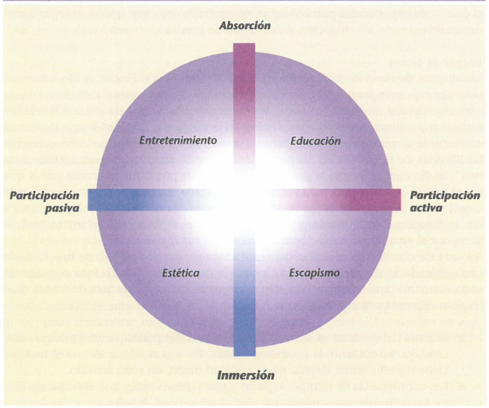

1. Describa “impresiones” y sus distintas dimensiones.

Las impresiones son los recuerdos que el cliente se lleva de la experiencia, asociados a las siguientes dimensiones:

* El tiempo: las representaciones del tema pueden ser tradicionales, contemporáneas o futuristas.
* El espacio: locales, hogareñas, interiores o exteriores.
* La tecnología: de vanguardia o artesanales, naturales o artificiales.
* La autenticidad: originales o imitaciones.
* La sofisticación.
* La escala: algo grandioso o sencillo y pequeño.

1. De 3 ejemplos distintos (reales si conoce, o invente) de experiencias con estimulación de los sentidos.

* Rainforest Cafe: incorpora sensaciones visuales y olfativas mediante un ambiente tropical.
* Starbucks: mediante la personalización de los productos o el “olor a café” tipico de sus tiendas.
* Bares en donde incluyan juegos como el “beer pong”.

1. Qué es la personalización masiva? Explique la progresión del valor.

La personalización masiva es la división en lotes de los productos y servicios, orientando cada uno a la medida de un grupo de clientes. La progresión del valor es la adaptación que éstos productos o servicios reciben mediante diferentes herramientas que utiliza el usuario para ajustar su selección, mediante catálogos, menúes para completar, matrices de selección, etc.

1. Cuáles son las ventajas para la empresa de la personalización masiva?

Las ventajas principales de la personalización masiva son:

* Mejora del precio.
* Menos necesidad de descuentos.
* Mayores ingresos por clientes.
* Mas clientes con menores costos de adquisición.
* Niveles de retención más altos.

1. Describa los 4 tipos de personalización masiva.

* Personalización colaborativa o la experiencia exploratoria: el cliente tendrá dos opciones y la empresa interactúa directamente con él para definir qué necesita y luego lo produce.
* Personalización adaptativa o la experencia real: en este caso no cambia el producto, el cliente “personaliza” ambas a partir de la funcionalidad incluida en la oferta.
* Personalización cosmética o la experiencia gratificante: se customiza la representación del producto, la compañía genera distintas opciones para un mismo producto.
* Personalización transparente o experiencia elusiva: el cliente recibe una oferta a medida sin enterarse explícitamente, del proceso de personalización. De esta forma se evita repetir la tarea de consignar la información necesaria para customizar el producto.

1. Qué aporta el ciberespacio al tema “sacrificio del cliente”?

El ciberespacio es un excelente medio para evaluar el nivel de sacrificio, por ejemplo mediante el e-mail. También permite sentar las bases de una relación de aprendizaje que se torna más inteligente durante el tiempo, mientras más le enseñe el cliente a la empresa, mejor preparada estará.